Primer
Kopirajte date primere podataka u sledeću tabelu i nalepite ih u ćeliju A1 novog radnog lista u programu Excel. Ako želite da formule izračunaju rezultate, izaberite formule, pritisnite taster F2, a zatim pritisnite taster Enter. Ako je potrebno, možete prilagoditi širinu kolona kako biste videli sve podatke u njima.
Formula | Opis | Rezultat
=OFFSET(D3,3,-2,1,1) | Prikazuje vrednost u ćeliji B6 (4) | 4
=SUM(OFFSET(D3:F5,3,-2, 3, 3)) | Sabira opseg B6:D8 | 34
=OFFSET(D3, -3, -3) | Daje grešku jer referenca upućuje na nepostojeći opseg na radnom listu. | #REF!
 | Podaci | Podaci
 | 4 | 10
 | 8 | 3
 | 3 | 6

15 Datum i vreme u Excelu
Excel čuva i datum i vreme u obliku brojeva. Datum se čuva kao broj, koji predstavlja ukupan broj dana koji je protekao od 1. januara 1900 godine do konkretnog datuma.
Na primer, 2. januar 1900 godine se čuva kao broj 2, dok se datum 1. januar 2005, čuva kao 38353.
Vreme se čuva u obliku decimalnog broja, koji uzima vrednosti od 0 do 0,9999. Te vrednosti predstavljaju procenat koliko je vremena proteklo u odnosu na 24 časa.
Na primer 00:00:00 ima broj 0, dok 23:59:59 ima broj 0,99.
Jedno polje može da sadrži i datum i vreme, kao što vidite ovde.
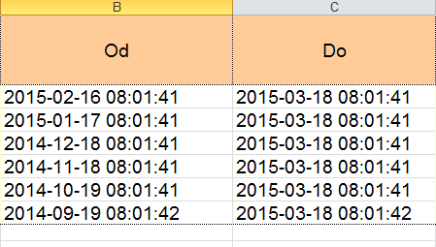

Kako prikazati broj u obliku datuma i obrnuto?
Za prikazivanje broja u obliku datuma potrebno je da kliknete desnim tasterom miša na broj ili datum, pa tu odaberete Format Cells (Oblikuj ćelije).
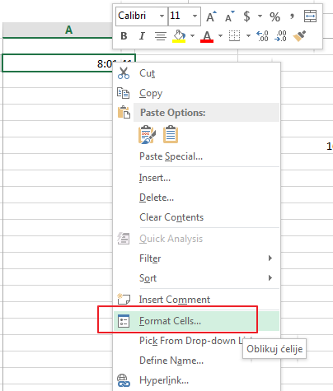
Potom odaberite da li želite da se prikazuje broj ili da se prikazuje datum ili vreme.
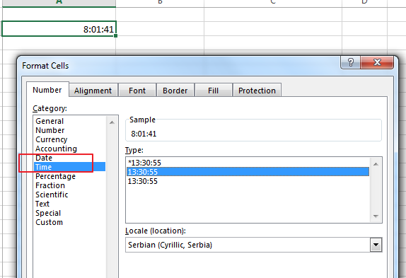
Brži način je da to uradite direktno iz glavnog menija, kao na slici.
